Учреждение образования
«БЕЛОРУССКИЙ ГОСУДАРСТВЕННЫЙ УНИВЕРСИТЕТ ИНФОРМАТИКИ И РАДИОЭЛЕКТРОНИКИ»
Кафедра информатики

Отчет по лабораторной работе №1
Защищенный режим 32-разряных процессоров

Выполнил:
Брычиков Д.Д.

Проверил:
Шиманский В. В.

Минск 2017
ОГЛАВЛЕНИЕ
- ЗАДАНИЕ 3
- КРАТКИЕ ТЕОРЕТИЧЕСКЕИЕ СВЕДЕНИЯ 4
- АЛГОРИТМ РАБОТЫ ПРОГРАММЫ. ПЕРЕКЛЮЧЕНИЕ В
ЗАЩИЩЕННЫЙ РЕЖИМ И ОБРАТНО 10
- ДЕМОНСТРАЦИЯ РАБОТЫ 12
- ВЫВОД 13
ПРИЛОЖЕНИЕ А 14

Задание
Написать программу, переключающую процессор в защищенный режим, выводящую на экране сообщение и затем возвращающую процессор в реальный режим.

Краткие теоретические сведения
Защищённый режим (режим защищённой виртуальной адресации) — режим работы x86-совместимых процессоров. Частично был реализован уже в процессоре 80286, но там существенно отличался способ работы с памятью, так как процессоры ещё были 16-битными и не была реализована страничная организация памяти. Первая 32-битная реализация защищённого режима — процессор Intel 80386. Применяется в совместимых процессорах других производителей. Данный режим используется в современных многозадачных операционных системах, Microsoft Windows, Linux, macOS.
Процессор i386 имеет два режима работы - реальный (real mode, R-Mode) и защищенный (protected mode, P-Mode).
Реальный режим. Реальный режим – это режим, в котором процессор работает как быстрый процессор 8086, но позволяет пользоваться большинством своих технологий (ММХ / SSE / SSE2, 32-разрядными регистрами общего назначения, регистрами управления и отладки и пр.). После аппаратного сброса процессор переходит в этот режим и начинает выполнять программную инициализацию из BIOS-a. Реальный режим в современных процессорах предназначен для запуска компьютера и подразумевается, что операционная система будет работать в защищённом режиме (поэтому оптимизация по производительности для процессоров IA-32 производится для защищённого режима).
В реальном режиме не доступны основные достоинства процессора – виртуальная память, мультизадачность, уровни привилегий, работа с кэшами, буферами TLB, буфером ветвлений и некоторыми другими технологиями, обеспечивающими высокую производительность.
Защищённый режим. Как утверждает Intel, это "родной" (native) режим 32-разрядного процессора. В защищённый режим процессор надо переводить специальными операциями над системными регистрами и войти в этот режим процессор может только из реального режима. При работе в защищённом режиме процессор контролирует практически все действия программ и позволяет разделить операционную систему, драйвера и прикладные программы разными уровнями привилегий. Благодаря этому ОС может ограничить области памяти, выделяемой программам, запретить или разрешить ввод/вывод по любым адресам, управлять прерываниями и многое другое. При попытке программы выйти за допустимый диапазон адресов памяти, выделенной ей, либо при обращении к "запрещённым" для неё портам процессор будет генерировать исключения – специальный тип прерываний. Грамотно оперируя исключениями, операционная система может контролировать действия программ, организовать систему виртуальной памяти, мультизадачность и другие программные технологии.
В защищённом режиме максимально доступны все ресурсы процессора. Например, в R-Mode максимальный диапазон адресов памяти ограничен одним мегабайтом, а в защищённом режиме он расширен до 4 Гб для процессоров 386 и 486 и 64 Гб для Pentium-ов.
Физическое адресное пространство процессора i386 составляет 4 Гбайта, что определяется 32-разрядной шиной адреса. Физическая память является линейной с адресами от 00000000 до FFFFFFFF в шестнадцатеричном представлении. Процессор i80386 в защищённом режиме использует трёхступенчатую схему преобразования адреса.
Программы используют логический адрес (виртуальный адрес), состоящий из селектора и смещения. Это первая ступень в схеме преобразования адресов. Смещение хранится в соответствующем поле команды, а номер сегмента – в одном из шести сегментных регистров процессора (CS, SS, DS, ES, FS или GS), каждый из которых является 16-битным. Компонента смещения является 32-азрядной, т. к. допустимый размер сегмента значительно превышает 64 Кбайта. Селектор – это индекс, с помощью которого процессор извлекает из специальной таблицы базовый адрес сегмента. В реальном режиме мы имеем дело с сегментным адресом и смещением, а в защищенном – с селектором и смещением.
Получение из логического адреса 32-разрядного линейного адреса с помощью механизма сегментации является второй ступенью в схеме преобразования адресов.
Далее с помощью страничного механизма линейный адрес преобразуется в 32-разрядный физический адрес. Это третья ступень в схеме преобразования адресов. Страничный механизм включается установкой специального бита PG в регистре CR0 при помощи привилегированной команды. При отключенном страничном механизме линейный адрес является физическим адресом сегмента.
Сначала рассмотрим механизм преобразования логического адреса в линейный при отключенном механизме управления страницами.
Рассмотрим структуру селектора. На самом деле не все 16 бит селектора используются для индексации по таблице базовых адресов. Формат селектора адреса приведен на рис.1.

Рис.1 - Формат селектора адреса

В качестве индекса выступают старшие 13 бит. Два младших бита используются системой защиты памяти. На рисунке они обозначены как RPL (Requested Privilege Level). Это поле является запрошенным программой уровнем привилегий и будет обсуждено позже. Поле TI (Table Indicator) состоит из одного бита. Если этот бит равен нулю, для преобразования адреса используется так называемая глобальная дескрипторная таблица GDT (Global Descriptor Table), в противном случае – локальная дескрипторная таблица LDT (Local Descriptor Table). Глобальная дескрипторная таблица предназначена для описания сегментов операционной системы и сегментов межзадачного взаимодействия, то есть сегментов, которые в принципе могут использоваться всеми процессами, а локальная дескрипторная таблица – для сегментов отдельных задач. Таблица GDT одна, а таблиц LDT должно быть столько, сколько в системе выполняется задач, но не более чем 8K (2¹³). При этом активной в каждый момент времени может быть только одна из таблиц LDT. Разрядность поля индекса определяет максимальное число глобальных и локальных сегментов задачи – по 8K (2¹³) сегментов каждого типа, всего 16 K. С учетом максимального размера сегмента – 4 Гбайта – каждая задача при чисто сегментной организации виртуальной памяти работает в виртуальном адресном пространстве в 64 Тбайта.
Рассмотрим сначала использование таблицы GDT. Значение из поля индекса селектора используется в качестве индекса в таблице GDT для выборки 32-разрядного базового адреса. Этот базовый адрес складывается со второй компонентой логического адреса – смещением. В результате получается 32-разрядный линейный адрес.
В дескрипторных таблицах хранятся так называемые дескрипторы сегментов. Дескриптор представляет собой 8-байтную структуру, которая содержит базовый адрес описываемого сегмента, предел сегмента и права доступа к сегменту. Формат дескриптора приведен на рис. 2.

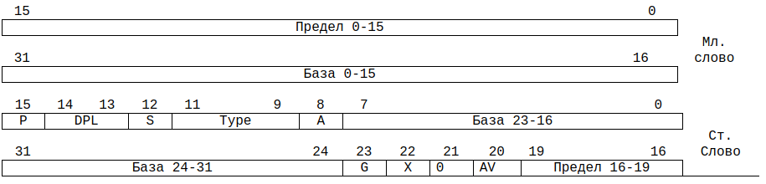

Рис. 2 – Дескрипторы для процессора i80386

Адрес сегмента – также называется базовым адресом, – 32-разрядный адрес области памяти, с которой начинается сегмент.
Предел сегмента – предельное значение смещения в сегменте; также можно рассматривать предел как размер сегмента минус один элемент размера – байт или страницу, смотря в чём измеряется сегмент.
Поля А, Тип, S, DPL и Р образуют так называемое поле доступа. Биты А и Р предназначены для организации виртуальной памяти. Бит Р называется битом присутствия сегмента в памяти. Для тех сегментов, которые находятся в физической памяти, этот бит должен быть установлен в 1. Если программе понадобится память, то она сохранит содержимое какого-либо сегмента на диск и сбросит бит P. Если любая программа в дальнейшем обратится к этому сегменту, то процессор сгенерирует исключение не присутствующего сегмента и запустит обработчик этой ситуации, который должен будет подгрузить содержимое сегмента с диска и установить бит P. После этого управление снова передаётся команде, обратившейся к этому сегменту (производится повторное выполнение команды, вызвавшей сбой) и работа программы будет продолжена. Бит P устанавливается и сбрасывается программами, сам процессор его только считывает. Бит A (Accessed) – бит доступа в сегмент. Этот бит показывает, был ли произведен доступ к сегменту, описываемому этим дескриптором, или нет. Если процессор обращался к сегменту для чтения или записи данных или для выполнения кода, размещённых в нём, то бит A будет установлен (равен 1), иначе – сброшен (0). С помощью бита A операционная система может определить, использовался ли за последнее время этот сегмент или нет и предпринять какие-либо действия. Бит A процессором только устанавливается, сбрасывать его должна операционная система. При создании нового дескриптора подразумевается, что бит A будет равен 0 (т.е. обращений к этому сегменту ещё не было).
Бит S (System) – определяет системный объект. Если этот бит установлен, то дескриптор определяет сегмент кода или данных, а если сброшен, то системный объект (например, сегмент состояния задачи, локальную дескрипторную таблицу, шлюз).
Поле DPL (Descriptor Privilege Level) – уровень привилегий, который имеет объект, описываемый данным дескриптором. Это двухбитовое поле, в него при создании дескриптора записывают значения от 0 до 3, определяющее уровень привилегий.
Поле Type - трёхбитовое поле, которое интерпретируется по-разному, в зависимости от типа сегмента.
Для несистемных сегментов старший бит поля Type (3-й бит в байте прав доступа) имеет следующее значение: если он равен 1, то это сегмент кода, иначе это сегмент данных.
Поле доступа сегмента кода имеет битовые поля C и R. Поле С (conformance) указывает, согласованный это сегмент (бит = 1) или нет (бит = 0). Этот бит будет рассмотрен позже. Поле R указывает, разрешено чтение сегмента кода (бит = 1) или только выполнение (бит = 1).
Поле доступа сегмента кода имеет битовые поля D (direction) и W. Поле W называется битом разрешения записи в сегмент. Если этот бит установлен в 1, то наряду с чтением возможна и запись в данный сегмент. Поле D задает направление расширения сегмента. Обычный сегмент данных расширяется в область старших адресов (расширение вверх). Если же в сегменте расположен стек, расширение происходит в обратном направлении – в область младших адресов (расширение вниз). Для сегментов, в которых организуются стеки, необходимо устанавливать поле D равным 1.
Бит G (granularity) – гранулярность сегмента, т.е. единицы измерения его размера. Если бит G = 0, то сегмент имеет байтную гранулярность, иначе – страничную (одна страница – это 4Кб).
Бит X указывает разрядность выполняемых команд. Если этот бит установлен в 1, используются 32-разрядные команды, если сброшен в 0 – 16-разрядные.
Бит AVL используется системным программным обеспечением.
Расположение дескрипторных таблиц определяется регистрами процессора GDTR, LDTR. Регистры GDTR – 6-байтный, он содержит 32 бита линейного базового адреса дескрипторной таблицы и 16 бит предела таблицы. Формат регистра GDTR приведен на рис. 3.

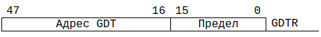
Рис. 3. – Формат регистра GDTR.

Перед переходом в защищенный режим программа должна создать в оперативной памяти таблицу GDT и загрузить регистр GDTR при помощи команды LGDT src, где src указывает на область памяти с адресом и пределом таблицы GDT.
В случае, когда селектор задачи указывает на таблицу LDT, виртуальный адрес преобразуется в физический аналогичным образом, но для доступа к самой таблице LDT добавляется еще один этап, так как в процессоре регистр LDTR указывает на размещение таблицы LDT не прямо, а косвенно. Сам регистр LDTR имеет размер 16 бит и содержит селектор дескриптора таблицы GDT, который описывает расположение этой таблицы в физической памяти. Поэтому при доступе к элементу физической памяти через таблицу LDT происходит двукратное преобразование виртуального адреса в физический, причем оба раза по описанной выше схеме. Сначала по значению селектора LDTR определяется физический адрес дескриптора из таблицы GDT, описывающего начало расположения таблицы LDT в физической памяти, а затем с помощью селектора задачи вычисляется смещение в таблице LDT и определяется физический адрес нужного дескриптора. Далее процесс аналогичен преобразованию виртуального адреса с помощью таблицы GDT.
Следует заметить, что нулевой дескриптор, т.е. определённый в самом начале GDT, процессор не использует, обращение к такому дескриптору могло бы быть, когда поле Index селектора равно 0. Если всё же в программе встречается обращение к нулевому дескриптору, то процессор cгенерирует исключение и не позволит доступ к такому дескриптору. Первый дескриптор GDT описывает саму таблицу GDT.
Рассмотрим теперь страничный механизм. Преобразование линейного адреса в физический иллюстрируется рис. 4. Процесс вычисления адреса страницы часто называют трансляцией страниц. Старшие 10 бит линейного адреса используются как индекс в таблице, называемой каталогом таблиц страниц. Расположение каталога таблиц страниц в физической памяти определяется содержимым системного регистра процессора CR3.

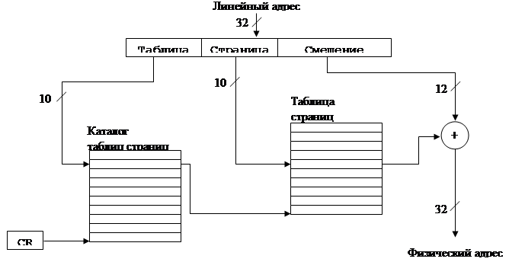
Рис 4. - Преобразование линейного адреса в физический.

Каталог таблиц страниц содержит дескрипторы таблиц страниц, определяющие физический адрес таблиц страниц. В каталоге всего может быть 1024 дескриптора. Самих же каталогов может быть сколько угодно, но в каждый момент времени используется только один – тот, на который указывает регистр CR3.
Следующие 10 бит линейного адреса предназначены для индексации таблицы страниц, выбранной с помощью старших 10 бит адреса. Таблица страниц содержит 1024 дескриптора, определяющих физические адреса страниц памяти. Размер одной страницы составляет 4 Кбайта, т. е. 4096 байт.
Младшие 12 бит линейного адреса указывают смещение к адресуемому байту внутри страницы.

3. Алгоритм работы программы. Переключение в защищенный режим и обратно
Перед тем как переключить процессор в защищенный режим, надо выполнить некоторые подготовительные действия, а именно:
1. Подготовить в оперативной памяти глобальную дескрипторную таблицу. В этой таблице должны быть созданы дескрипторы для всех сегментов, которые будут нужны программе сразу после того, как она переключится в защищенный режим. Впоследствии, Находясь в защищенном режиме, программа может модифицировать имеющиеся дескрипторы или добавлять новые, загрузив заново регистр GDTR.
2. Запретить все маскируемые и немаскируемые прерывания.
3. Запомнить в оперативной памяти содержимое всех сегментных регистров, которые необходимо сохранить для возврата в реальный режим, в частности указатель стека реального режима.
4. Загрузить регистр GDTR.
Для того, чтобы запретить немаскируемые прерывания, следует в порт с адресом 70h записать байт, в котором старший бит установлен в 1.
Для загрузки регистра GDTR используется команда LGDT src, где src указывает на область памяти с адресом и пределом таблицы GDT.
Для переключения процессора из реального режима в защищенный надо установить бит PE системного регистра CR0 в 1.
Первой командой после перехода в защищённый режим должна быть команда дальнего перехода (far jump), в которой будет указан селектор дескриптора сегмента кода и смещение в этом сегменте. При работе в защищённом режиме процессор может использовать в сегментных регистрах только селекторы существующих дескрипторов, любые другие значения (например, сегментный адрес) использовать нельзя – процессор сгенерирует исключение общей защиты. Тем не менее, при переходе в защищённый режим регистр CS будет содержать сегментный адрес, который использовался в режиме реальных адресов, поэтому выполнение следующей команды, какой бы она ни была, должно было бы привести к генерации процессором исключения. На самом деле этого не происходит, так как эта команда не выбирается из памяти – она уже находится в конвейере процессора (даже в таком процессоре, как i386, есть конвейер) и поэтому вы можете выполнить эту команду.
Команда дальнего перехода обязательно очистит конвейер процессора и заставит его обратиться к таблице GDT, выбрать оттуда дескриптор, селектор которого указан в адресе команды, установить новое значение в регистр CS и начать выборку команд со смещения, также указанного в этом адресе. Это критический момент в работе программы. Если в GDT, селекторе, смещении или самой команде будет обнаружена ошибка, то процессор сгенерирует исключение, а так как система прерываний для него пока не определена, то он попросту зависнет либо произойдёт сброс – это уже зависит от "железа". Если вы не выполните первой команду дальнего перехода, а другую, которая не изменит содержимое регистра CS (а это все остальные команды), то процессор произведёт выборку в конвейер новой команды, используя текущие значения CS:IP, а так как в CS содержится не селектор (процессор уже в защищённом режиме!), то произойдёт исключение и зависание.
Команду jmp far можно закодировать, например, следующим образом:
Здесь Code_selector – селектор дескриптора сегмента кода, а P_Mode_entry – смещение в этом сегменте кода.
После этого следует загрузить остальные сегментные регистры, которые будут использоваться, правильными селекторами соответствующих дескрипторов.
Для переключение из защищенного режима в реальный режим программа должна выполнить следующие действия:
1. Передать управление сегменту кода с пределом 64Kбайта.
2. Загрузить в регистры SS, DS, ES, FS и GS селекторы дескрипторов, подготовленных для адресации памяти в реальном режиме и содержащих соответствующие реальному режиму значения. Дескрипторы должны иметь следующие параметры:
- Предел = 64 Кб (FFFFh)
- Байтная гранулярность (G = 0)
- Расширяется вверх (E = 0)
- Записываемый (W = 1)
- Присутствующий (P = 1)
- Базовый адрес = любое значение
Сегментные регистры должны быть загружены ненулевыми селекторами. Те сегментные регистры, в которые не будут загружены описанные выше значения, будут использоваться с атрибутами, установленными в защищённом режиме.
3. Запретить все маскируемые и немаскируемые прерывания.
4. Сбросить бит PE регистра CR0, переключив процессор в реальный режим.
5. Выполнить команду дальнего перехода для очистки внутренней очереди команд процессора.
6. Настроить систему прерываний для работы в реальном режиме (если она была изменена при входе в защищенный режим)
7. Разрешить прерывания.
8. Загрузить в сегментные регистры значения, необходимые для работы в реальном режиме.

4. Демонстрация работы

Программа переключает процессор в защищённый режим, выводит введённую строку, и возвращает процессов в реальный режим.

- Компиляция программы и проверка на ошибки на рисунке 2.

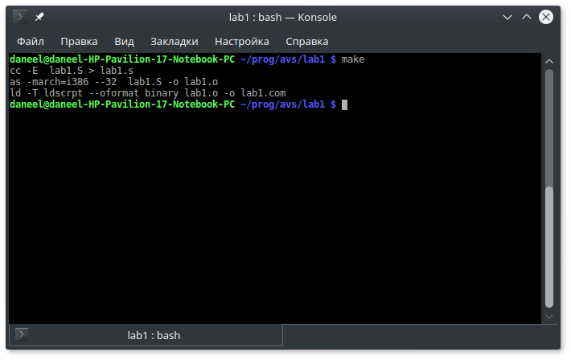
Рисунок 2.

- Запуск программы и вывод строки на рисунке 3.

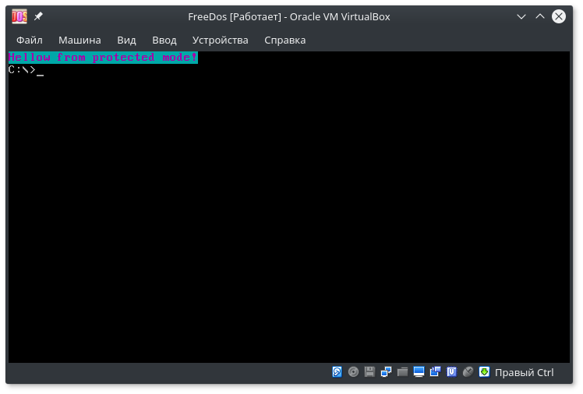

Рисунок 3.

5. Вывод

В результате выполнения лабораторной работы были изученны основные аспекты защищенного режима. Защищенный режим существенно отличается от реального режима методом адресации памяти. Процессор использует виртуальные адреса, которые преобразуются в реальные, используя дескрипторные таблицы. Используя дескрипторные таблицы можно настроить доступ к частям памяти, что позволяет уменьшить риск порчи данных в результате ошибок. Кроме этого, защищенный режим позволяет адресовать больший диапазон адресов, чем реальный режим. Также в защищенном режиме реализована встроенная поддержка многозадачности. Задачам можно задавать разные приоритеты, чтобы уменьшить влияние более привеллигированных задач на менее привелигированные.

Была разработана программа, которая переводит процессор в защищенный режим, выводит сообщение на экран и переходит обратно в реальный режим.
Приложение 1. Код программы.

.org 0x100

.section .text

.code16

movw $3, %ax
int $0x10

in $0x92, %al
or $2, %al
out %al, $0x92

mov %cs, label_cs

xor %eax, %eax
mov %cs, %ax
shl $4, %eax
movw %ax, CODE16_descr+2
shr $16, %eax
movb %al, CODE16_descr+4

xor %eax, %eax
movw %cs, %ax
shl $4, %eax
add $PROTECTED_MODE_ENTERY_POINT, %eax
movl %eax, ENTERY_OFF

xor %eax, %eax
mov %cs, %ax
shl $4, %eax
add $GDT, %ax

movl %eax, GDTR + 2

lgdt GDTR

cli

in $0x70, %al
or $0x80, %al
out %al, $0x70

mov %cr0, %eax
or $1, %al
mov %eax, %cr0

.byte 0x66
.byte 0xEA

ENTERY_OFF:
.long PROTECTED_MODE_ENTERY_POINT
.short 0b00001000

PM_RETURN:

mov %cr0, %eax
and $0xFE, %al
mov %eax, %cr0

.byte 0xEA
.word label1
label_cs:
.word 0

label1:
mov %cs, %ax
mov %ax, %ds
mov %ax, %es

in $0x70, %al
and $0x7F, %al
out %al, $0x70

sti

mov $9, %ah
mov $endl, %dx
int $0x21

mov $0x4C, %ah
int $0x21

.p2align 3
GDT:
NULL_descr:
.byte 0, 0, 0, 0, 0, 0, 0, 0
CODE_descr:
.byte 0xFF, 0xFF, 0x00, 0x00, 0x00, 0b10011010, 0b11001111, 0x00
DATA_descr:
.byte 0xFF, 0xFF, 0x00, 0x00, 0x00, 0b10010010, 0b11001111, 0x00
VIDEO_descr:
.byte 0xFF, 0xFF, 0x00, 0x80, 0x0B, 0b10010010, 0b01000000, 0x00
CODE16_descr:
.byte 0xFF, 0xFF, 0x00, 0x00, 0x00, 0b10011010, 0x00, 0x00
GDTR:
.short 39
.long 0

.code32
PROTECTED_MODE_ENTERY_POINT:
movw $0b00010000, %ax
movw %ds, %bx
movw %ax, %ds
movw $0b00011000, %ax
movw %ax, %es

xor %esi, %esi
movw %bx, %si
shl $4, %esi
add $message, %esi
xor %edi, %edi
movl $54, %ecx

rep movsb

jmp $32, $PM_RETURN

endl:
.ascii "\n\r$"
message:
.byte 'H', 0x35, 'e', 0x35, 'l', 0x35, 'l', 0x35, 'o', 0x35, 'w', 0x35
.byte ' ', 0x35, 'f', 0x35, 'r', 0x35, 'o', 0x35, 'm', 0x35, ' ', 0x35
.byte 'p', 0x35, 'r', 0x35, 'o', 0x35, 't', 0x35, 'e', 0x35, 'c', 0x35
.byte 't', 0x35, 'e', 0x35, 'd', 0x35, ' ', 0x35, 'm', 0x35, 'o', 0x35
.byte 'd', 0x35, 'e', 0x35, '!', 0x35

